**1.4 Pertanyaan Praktikum 1**

a. Pada langkah 8, sekarang coba kalian ganti class container dengan container-fluid atau sebaliknya pada file "public/index.html" dan lihat apaperbedaannya.

1. Tampilan seperti apa yang kalian temukan setelah mencoba mengganti nama class tersebut?

2. Apa perbedaan dari container dan container-fluid ?

b. Jika kita ingin meng-import suatu component contoh component bootstrap, akan tetapi component dalam tersebut belum terdapat pada module ReactJS. Apa yang akan dilakukan untuk dapat menggunakan component tersebut? Bagaimana caranya?

**Jawaban**

**a.**

**1.**

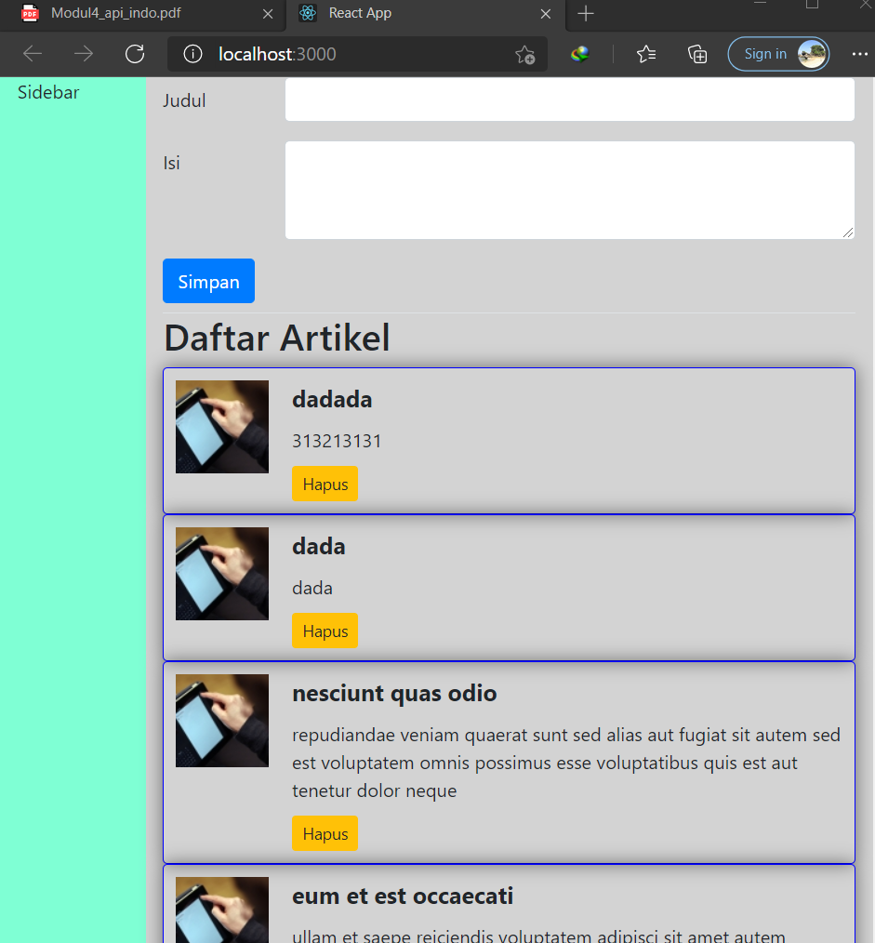**Container-fluid**

**Container**

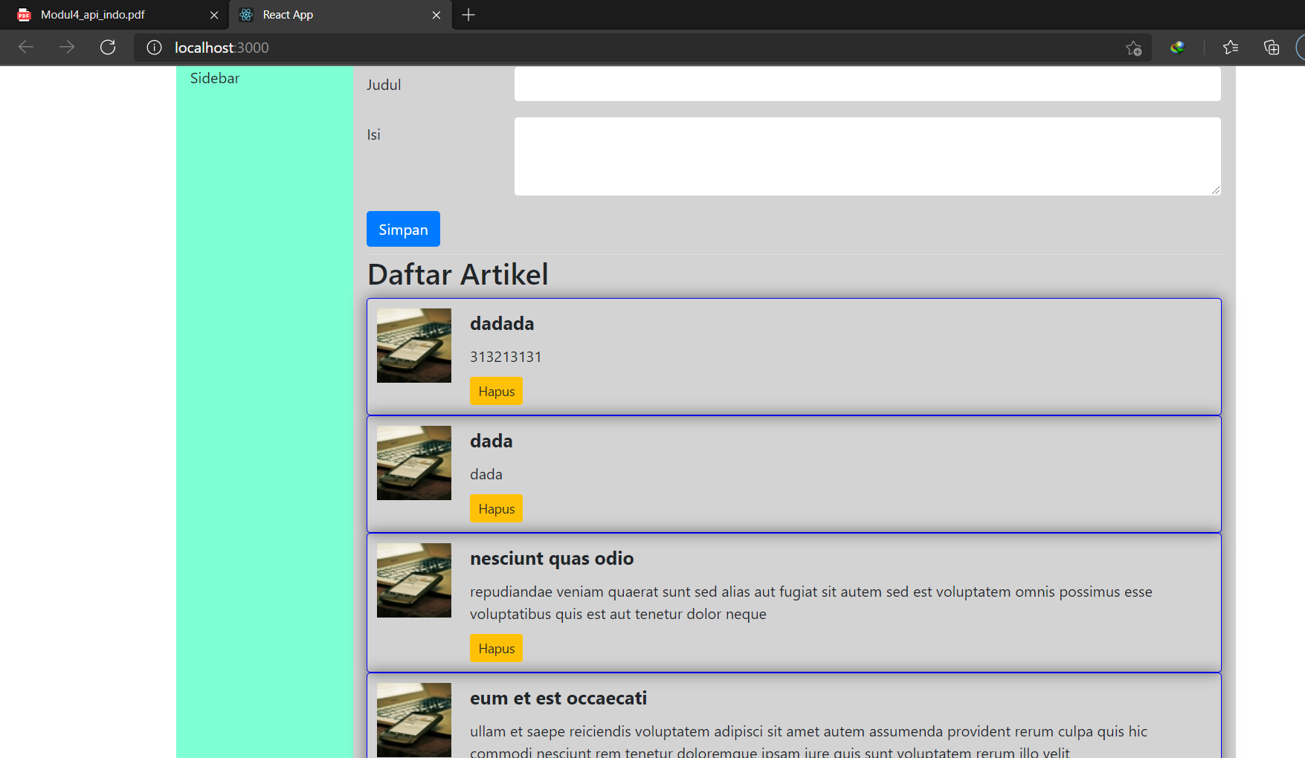

**2. container** berukuran tidak penuh, dan letaknya di tengah, maka **container**-**fluid** adalah kebalikannya, **container**-**fluid** memiliki lebar penuh.

b.

npm install bootstrap,atau download .zip bootstrap lalu copas di project kita.

**2.2 Pertanyaan Praktikum 2**

a. Kenapa json-server dijalankan pada port 3001? Kenapa tidak sama-sama dijalankan pada port 3000 seperti project react yang sudah kita buat?

b. Bagaimana jadinya kalua kita ganti port json-server menjadi 3000?

**Jawaban**

1. Node-js dengan default maka port 3000 apabila json-server ingin menggunakan port 300 tidak bisa karena port 3000 sudah dipakai oleh node-js
2. fungsi untuk mendirikan sebuah server REST API tiruan dengan usaha minimal.maka kita harus matikan node-js dulu

**3.2 Pertanyaan Praktikum 3**

a. Apa yang terjadi setelah kalian klik tombol hapus?

b. Perhatikan file listArtikel.json, apa yang terjadi pada file tersebut? Kenapa demikian?

c. Fungsi handleHapusArtikel itu untuk apa?

d. Jelaskan perbedaan fungsi componentDidMount() pada Gambar 1.18 dengan fungsi componentDidMount() pada Gambar 3.2 ?

**Jawaban**

1. maka list terhapus
2. apabila klik hapus di server secara otomatis data json di listArtikel terhapus
3. melakukan panggilan data server lalu menggunakan method DELETE apabila salah satu data terhapus sesuai kita pilih maka langsung menjalankan fungsi ambilDataDariServer untuk melakukan update data json.
4. componentDidMount pada Gambar 1.18 mengecek Ketika component telah dimounting maka panggil API,dengan mengubah response data dari URL API menjadi sebuah data json,lalu pada akhirnya data json hasilnya di masukkan ke dalam list Artikel pada state. componentDidMount pada Gambar 3.2 untuk memudahkan dan membuat fungsi sendiri.

**4.2 Pertanyaan Praktikum 4**

a. Jelaskan apa yang terjadi pada file listArtikel.json sebelum dan setelah melakukan penambahan data? b. Data yang ditampilkan di browser adalah data terbaru berada di posisi atas dan data lama berada di bawah, sedangkan pada file listArtikel.json data terbaru malah berada di bawah. Jelaskan mengapa demikian?

**Jawaban**

1. apabila melakukan penambahan data maka secara otomatis di file listAstikel.json tambah data sendiri, apabila melakukan pengurangan data maka secara otomatis di file listAstikel.json kurang data sendiri
2. dikarenakan kita menulis script “<http://localhost:3001/posts?_sort=id&_order=desc>” yang artinya data apabila kita insert maka secara otomatis di list artikel yang terbaru diatas